**UNIVERSIDAD PÚBLICA DE EL ALTO**

**VICERRECTORADO**

**CARRERA INGENIERÍA DE SISTEMAS**

**MATERIA: ANALISIS Y DISEÑO**





***SISTEMA WEB DE INVENTARIOS - FABRICA SOBOCE***

**EQUIPO DE ESTUDIANTES:**

1. **Univ. Ana Mamani Bautista**
2. **Univ. Rider Gutierrez Quipe**

VIACHA – LA PAZ

2025

**AGRADECIMIENTOS INSTITUCIONALES**

Quiero expresar mi más sincero agradecimiento a la **Universidad Pública de El Alto (UPEA)** y, en especial, a la **Carrera de Ingeniería en Sistemas**, por brindarme la formación académica, las herramientas tecnológicas y el acompañamiento necesario durante mi etapa de formación profesional.

Gracias al compromiso y dedicación de los docentes, pude desarrollar conocimientos fundamentales y prácticos que hicieron posible la elaboración de este proyecto. Reconozco también el apoyo institucional que promueve la investigación y el desarrollo de soluciones tecnológicas aplicables a problemas reales de nuestra sociedad.

Este trabajo es fruto del esfuerzo conjunto entre lo aprendido en las aulas y la orientación constante de una carrera comprometida con la excelencia académica y la transformación tecnológica.

**INDICE**

**CAPITULO I: ANALISIS DE INSTITUCION**

1.1 INTRODUCCIÓN 1

1.2 Datos Generales De La Institucion 1

1.2.1 Nombre Dela Institucion 1

1.2.2 Breve Historia 1

1.2.3 Organigrama 2

1.2.4 Descripción De Áreas Funcionales 2

1.2.5 Fines De La Organización 3

1.2.6 Análisis F.O.D.A. 3

1.3 IDENTIFICACION DEL PROBLEMA 4

1.3.1 Descripción General Del Proceso De Negocio 4

1.4 FORMULACION DEL PROBLEMA 4

1.5. OBJETIVO DEL PROYECTO 4

1.5.1. Objetivo General 4

1.5.2. Objetivos Específicos 4

1.6. JUSTIFICACION 4

1.6.1. Justificación Social 4

1.6.2. Justificación Económica 5

1.6.3. Justificación Técnica 5

1.7. LIMITES Y ALCANCES 5

1.7.1. Límites 5

1.7.2. Alcances 5

**CAPITULO II : INICIO Y PLANFICACION DEL PROYECTO**

2.1 INTRODUCCION 7

2.2 METODOLOGIA DE DESARROLLO DE SOFTWARE SCRUM 7

2.3. MODELO VISTA CONTROLADOR (MVC) 8

2.4. PRUEBAS DE SOFTWARE 8

2.4.1. Pruebas de Caja Blanca 8

2.4.2. Pruebas de Caja Negra 8

2.4.3. Prueba Del Estrés**:** 8

2.5. CALIDAD DE SOFTWARE ESTABLECIDA POR LA NORMA ISO 9126 9

2.6. METODO DE ESTIMACION DE COSTOS SOFTWARE 9

2.6.1. Modelo Constructivo de Costo (COCOMO) 9

2.7. SISTEMA DE GESTION DE SEGURIDAD DE LA INFORMACION ISO/IEC 25000 9

2.8. HERRAMIENTA DE DESARROLLO DE SOFTWARE 10

2.8.1. Lenguaje PHP 10

2.8.2. html 10

2.8.3. css 10

2.8.4.base de datos 10

2.8.5. Sistema Gestor de Base de Datos 10

**CAPITULO III: DESARROLLO DE SISTEMA**

3.1. ANÁLISIS DEL PROCESO 9

3.1.1 Identificion Del Area Estudiada 9

3.1.2. Driagrama De Proceso 9

3.2. DESCRIPCIÓN DE LA METODOLOGÍA A USAR SCRUM 11

3.2.1Perspectiva del producto: 11

3.2.2 Funciones del producto: 11

3.2.3 Características del usuario: 11

3.2.3.Restricciones: 11

3.3. REQUERIMIENTOS DE SOFTWARE 11

3.3.1. Requisitos funcionales 11

3.3.2. Requisitos no funcionales 11

3.3.3. Restricciones de Diseño 12

3.4. DISEÑO DEL SISTEMA 12

3.4.1. Diagrama de Caso de Uso Comercial 12

3.4.2. Diagrama de Caso de Uso General 13

3.4.3. Diagrama de Secuencia 13

3.4.4. Diagrama de Clase 14

3.4.5. Diseño de la Base de Datos 15

3.5. IMPLEMENTACIÓN DEL SISTEMA 17

3.5.1 Interfaz de Inicio de Sesión 17

**3.5.2.Funcinalidad General**. 21

3.5.3 Modulos Que Integren El Sistema 22

**CAPITULO IV: CONCLUSIONES Y RECOMENDACIONES**

4.1.Conclusión 23

4.2. Recomendaciones 24

REFERENCIAS BIBLIOGRAFICAS 24

**INDICE DE FIGURAS**

figuras1 caja blanca 8

figuras 2 caja negra 8

figuras 3 estres 9

figuras 4 diagrama de uso comercial 12

figuras 5 casos de uso general 13

figuras 6 diagrama secuencia 14

figuras 7 diagrama de clase 15

figuras 8 modelo entidad relacion 16

figuras 9 interfaz 18

figuras 10 25

**CAPÍTULO I: ANALISIS DE LA INSTITUCION**

### 1.1 INTRODUCCIÓN

El presente trabajo tiene como finalidad desarrollar un análisis enfocado en la Sociedad Boliviana de Cemento S.A. (SOBOCE), proponiendo la implementación de un sistema web de inventarios que permita optimizar la gestión de sus recursos y materiales. La investigación no solo aborda el contexto institucional y organizativo de la empresa, sino que también plantea una solución tecnológica que mejore los procesos internos relacionados al control de inventarios.

A lo largo del documento se detallan dos grandes apartados: el primero presenta información general de SOBOCE, su historia, estructura y objetivos estratégicos, mientras que el segundo desarrolla el diseño y justificación del sistema web propuesto, evaluando su impacto técnico, económico y social dentro de la fábrica.

Este proyecto busca aportar una herramienta útil y moderna para el manejo eficiente de inventarios, fortaleciendo la toma de decisiones y apoyando el crecimiento sostenible de la empresa en un entorno competitivo y en constante cambio.

# 1.2 Datos Generales De La Institucion

# 1.2.1 Nombre Dela Institucion

Sociedad Boliviana de Cemento S.A. (SOBOCE)

# 1.2.2 Breve Historia

fue establecida el 24 de septiembre de 1925 en La Paz, Bolivia, en una época en la que el país requería una base sólida para desarrollar su infraestructura. Su primera planta industrial fue construida en Viacha y comenzó sus operaciones con una capacidad modesta, pero con una gran visión: producir cemento boliviano de alta calidad. En sus primeros años, la empresa enfrentó desafíos técnicos, logísticos y financieros, pero logró consolidarse como un actor relevante dentro del sector industrial boliviano.

Durante la segunda mitad del siglo XX, SOBOCE comenzó a expandirse, invirtiendo en tecnología e incrementando su capacidad de producción. En los años 90, adoptó una estrategia agresiva de modernización, posicionándose como pionera en la automatización de procesos y la mejora continua de la calidad. Esta etapa marcó el inicio de su consolidación como líder del mercado cementero nacional.

En el año 2000, SOBOCE adquirió nuevas plantas en Warnes (Santa Cruz) y El Puente (Tarija), lo cual le permitió ampliar significativamente su cobertura geográfica y capacidad de producción. Posteriormente, en el año 2011, la empresa fue adquirida por el Grupo Gloria del Perú, lo que trajo consigo un impulso internacional y el acceso a nuevas fuentes de financiamiento, tecnologías de vanguardia y una visión empresarial regional. Actualmente, SOBOCE no solo es reconocida por la calidad de sus productos, sino también por su compromiso con el desarrollo sostenible, la innovación y la responsabilidad social empresarial.

# 1.2.3 Organigrama

El organigrama de SOBOCE se basa en una estructura jerárquica funcional, optimizada para garantizar eficiencia operativa y una gestión corporativa integrada. Se destacan las siguientes unidades:

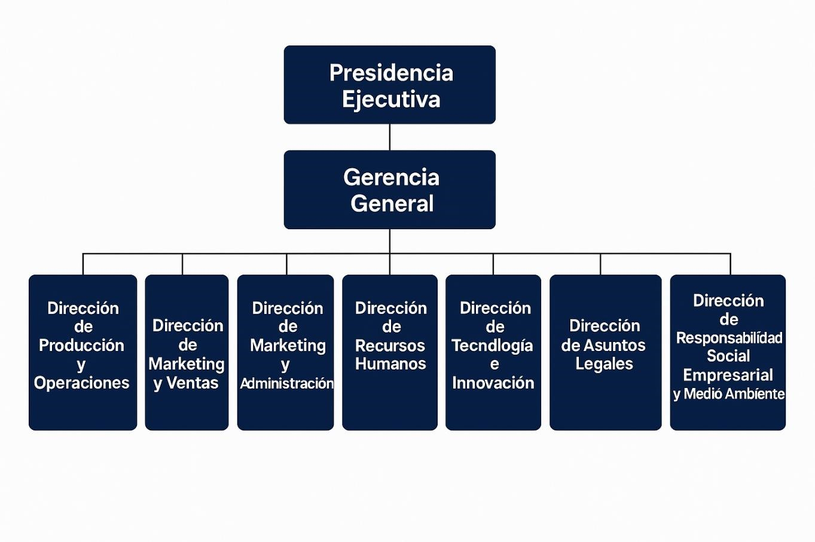

* Presidencia Ejecutiva
* Gerencia General
* Dirección de Producción y Operaciones
* Dirección de Marketing y Ventas
* Dirección de Finanzas y Administración
* Dirección de Recursos Humanos
* Dirección de Tecnología e Innovación
* Dirección de Asuntos Legales
* Dirección de Responsabilidad Social Empresarial y Medio Ambiente

# 1.2.4 Descripción De Áreas Funcionales

* **Producción:** Supervisa todas las fases del proceso de fabricación del cemento, garantizando la eficiencia, la seguridad y la calidad del producto final.
* **Operaciones:** Coordina la logística de distribución, mantenimiento de plantas y gestión de inventarios.
* **Marketing y Ventas:** Desarrolla estrategias comerciales, gestiona relaciones con clientes mayoristas y minoristas y lidera estudios de mercado.
* **Finanzas:** Administra recursos financieros, planificación presupuestaria, auditorías internas y evaluación de riesgos.
* **Recursos Humanos:** Administra el reclutamiento, capacitación, clima laboral, y cumplimiento de normativas laborales.
* **Innovación y Tecnología:** Lidera proyectos de automatización, digitalización de procesos y eficiencia energética.
* **Legal:** Supervisa el cumplimiento normativo, contratos y temas jurídicos corporativos.
* **Responsabilidad Social y Medioambiente:** Promueve proyectos comunitarios, programas de educación, salud, reciclaje y conservación ambiental.

# ****1.2.5 Fines De La Organización****

MISIÓN

Contribuir al progreso de Bolivia ofreciendo soluciones constructivas innovadoras y sostenibles que generen bienestar y valor económico, social y ambiental para todos los grupos de interés.

VISIÓN

Ser la empresa líder en soluciones integrales de construcción en Bolivia, reconocida por su excelencia operativa, desarrollo humano, innovación y responsabilidad social.

# ****1.2.6 Análisis F.O.D.A.****

* **Fortalezas:**
  + Marca consolidada y trayectoria histórica. o Presencia nacional con plantas modernas. o Productos certificados y procesos sostenibles.
  + Fuerte compromiso con el desarrollo comunitario.
* **Oportunidades:** o Aumento en la inversión estatal en infraestructura.
  + Desarrollo del sector inmobiliario y urbano. o Incorporación de energías renovables en sus procesos.
  + Expansión a mercados internacionales limítrofes.
* **Debilidades:**
  + Alta dependencia de la energía eléctrica convencional.
  + Infraestructura vial limitada en ciertas regiones para distribución.
  + Necesidad constante de modernización tecnológica.
* **Amenazas:** o Competencia de empresas extranjeras de bajo costo. o Fluctuaciones económicas y políticas en el país.
  + Regulaciones medioambientales más estrictas.

# 1.3 IDENTIFICACION DEL PROBLEMA

# ****1.3.1 Descripción General Del Proceso De Negocio****

El proceso actual de gestión en el área de [nombre del área] presenta falencias debido al uso de métodos manuales y registros físicos, lo que genera demoras, duplicación de tareas, errores humanos y falta de control en tiempo real. Estas deficiencias afectan la eficiencia operativa de SOBOCE y limitan su capacidad de respuesta ante situaciones críticas.

El negocio de SOBOCE comienza con la extracción de piedra caliza y otros minerales en canteras propias. Estas materias primas se trasladan a la planta donde pasan por procesos de trituración, homogeneización, calcinación y molienda, hasta obtener el cemento. Posteriormente, el producto es ensacado o trasladado a silos para su distribución a granel. La empresa complementa su línea con la producción de hormigón premezclado y prefabricados. Los productos se distribuyen a través de una red logística nacional, atendiendo a proyectos de construcción pública, privada, industrial y de infraestructura vial.

# 1.4 FORMULACION DEL PROBLEMA

¿Cómo puede optimizarse el proceso de [nombre del proceso específico] en SOBOCE mediante el desarrollo e implementación de un sistema informático?

# 1.5. OBJETIVO DEL PROYECTO

1.5.1. Objetivo General

Desarrollar e implementar un sistema informático que permita mejorar y automatizar el proceso de [nombre del proceso] en SOBOCE, optimizando tiempos, reduciendo errores y aumentando el control de la información.

1.5.2. Objetivos Específicos

* Analizar el proceso actual de [nombre del proceso o área específica].
* Diseñar un sistema informático adaptado a las necesidades de SOBOCE.
* Implementar un prototipo funcional que automatice dicho proceso.
* Validar y ajustar el sistema mediante pruebas con usuarios finales.

# 1.6. JUSTIFICACION

1.6.1. Justificación Social

El desarrollo del sistema beneficiará directamente al personal de SOBOCE al facilitar sus tareas diarias, mejorar el ambiente de trabajo y reducir la carga operativa. Indirectamente, también mejora la calidad del servicio hacia los clientes de la empresa.

## **1.6.2. Justificación Económica**

Actualmente, la empresa incurre en costos elevados debido al tiempo perdido por errores humanos, reprocesos y baja eficiencia. Sin el sistema, se estiman pérdidas mensuales de aproximadamente [monto estimado]. El nuevo sistema permitirá reducir estos costos y aumentar la productividad.

## **1.6.3. Justificación Técnica**

• Gestiona los datos de inventario: productos, materiales, entradas, salidas y usuarios.

• Accede y actualiza la base de datos con información real y en tiempo real.

• Controla las reglas de negocio, como validación de stock y permisos.

# 1.7. LIMITES Y ALCANCES

1.7.1. Límites El sistema se enfocará exclusivamente en el área de [nombre del área], sin intervenir en otras áreas operativas de la empresa.

1.7.2. Alcances El sistema abarcará los siguientes módulos:

* Gestión de usuarios y accesos.
* Registro y seguimiento de procesos.
* Generación de reportes.
* Alertas y notificaciones automáticas.
* Consulta de información histórica.

# 

# CAPÍTULO II: INCIO DE LA PLANIFICACION DEL PROYECTO

**2.1 INTRODUCCION**

La fase de planificación representa una etapa fundamental en el ciclo de vida del desarrollo de sistemas, ya que permite establecer una estructura organizada que guíe todas las actividades necesarias para lograr los objetivos planteados. En este capítulo se detallan los pasos iniciales que dieron lugar a la propuesta e implementación de un sistema web de inventario para la fábrica de cemento SOBOCE.

La Sociedad Boliviana de Cemento S.A. (SOBOCE), como empresa comprometida con la mejora continua de sus procesos operativos, ha identificado la necesidad de modernizar la gestión de sus inventarios a través de una solución tecnológica eficiente y centralizada. La implementación de este sistema busca optimizar el control de insumos, materiales y productos terminados, permitiendo una mejor toma de decisiones, reducción de errores humanos y mayor trazabilidad en tiempo real.

El desarrollo de este proyecto se estructura en fases específicas que incluyen: la identificación del problema actual en la gestión de inventarios, la definición de objetivos concretos, la identificación de actores clave involucrados y la elaboración de un estudio de factibilidad que permita evaluar su viabilidad desde el punto de vista técnico, económico y social.

# 2.2 METODOLOGIA DE DESARROLLO DE SOFTWARE SCRUM

Scrum es un marco de trabajo que define un conjunto de eventos, prácticas y roles, ​ y que puede tomarse como conjunto base para definir el proceso de producción que usará un equipo de trabajo o dentro de un proyecto

Los roles principales en Scrum son el *Scrum Master*, que procura facilitar la aplicación de Scrum y gestionar cambios, el *Product Owner*, que representa a los *[stakeholders](https://es.wikipedia.org/wiki/Parte_interesada_(empresas)" \o "Parte interesada (empresas))* (interesados externos o internos), y el *Team* (equipo) que ejecuta el desarrollo y demás elementos relacionados con él.

Durante cada *sprint*, un periodo entre una y cuatro semanas (la magnitud es definida por el equipo y debe ser lo más corta posible), el equipo crea un incremento de software *potencialmente entregable* (utilizable). El conjunto de características que forma parte de cada sprint viene del *Product Backlog*, que es un conjunto de requisitos de alto nivel priorizados que definen el trabajo a realizar (PBI, Product Backlog Item). Los elementos del *Product Backlog* que forman parte del sprint se determinan durante la reunión de *Sprint Planning*. Durante esta reunión, el *Product Owner* identifica los elementos del *Product Backlog* que quiere ver completados y los da a conocer al equipo. Entonces, el equipo conversa con el Product Owner buscando la claridad y magnitud adecuadas (Cumpliendo el INVEST) para luego determinar la cantidad de ese trabajo que puede comprometerse a completar durante el siguiente sprint. Durante el sprint, nadie puede cambiar el Sprint Backlog, lo que significa que los [requisitos](https://es.wikipedia.org/wiki/Requisitos) están congelados durante el sprint.

Scrum permite la creación de equipos autoorganizados impulsando la co-localización de los miembros del equipo, y la comunicación verbal entre los miembros y disciplinas involucrados en el proyecto.

# 2.3. MODELO VISTA CONTROLADOR (MVC)

El sistema se estructurará siguiendo el patrón de arquitectura Modelo-Vista-Controlador (MVC), que permite separar la lógica de negocios, la presentación y el control de flujo. Esto facilita el mantenimiento del sistema, la reutilización de código y una mayor organización del proyecto.

# 2.4. PRUEBAS DE SOFTWARE

2.4.1. Pruebas de Caja Blanca Se verificarán las estructuras internas del código, asegurando la correcta ejecución de los algoritmos, condiciones y flujos internos.

figuras1 caja blanca

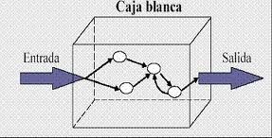

2.4.2. Pruebas de Caja Negra Se evaluará el comportamiento del sistema frente a diversas entradas sin considerar su estructura interna, enfocándose en los resultados esperados.

figuras 2 caja negra

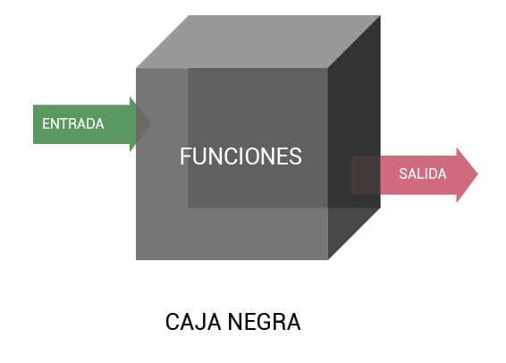

* + 1. **Prueba Del Estrés**

Prueba de Estrés Se someterá al sistema a condiciones extremas de carga para analizar su comportamiento ante múltiples usuarios concurrentes, simulando escenarios críticos de la fábrica.

figuras 3 estres

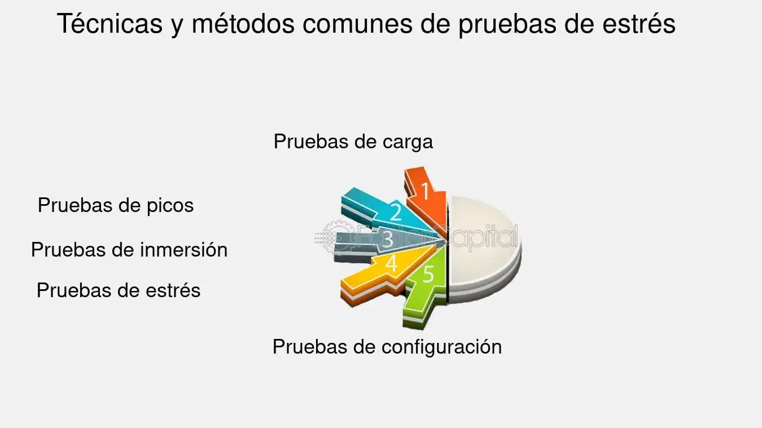

# 2.5. CALIDAD DE SOFTWARE ESTABLECIDA POR LA NORMA ISO 9126

El sistema será evaluado bajo los criterios de calidad definidos por la norma ISO 9126, que incluye atributos como funcionalidad, confiabilidad, usabilidad, eficiencia, mantenibilidad y portabilidad. Se considerarán los criterios de calidad definidos por la norma ISO 9126, enfocándose en:

* Funcionalidad: Cumplimiento de los requisitos de inventario.
* Usabilidad: Facilidad de uso para el personal de almacén.
* Confiabilidad: Estabilidad del sistema ante errores.
* Eficiencia: Buen rendimiento del sistema en tiempo real.
* Mantenibilidad: Facilidad de corregir y actualizar.
* Portabilidad: Acceso desde diferentes dispositivos o navegadores.

# 2.6. METODO DE ESTIMACION DE COSTOS SOFTWARE

2.**6.1. Modelo Constructivo de Costo (COCOMO)**

El Modelo Constructivo de Costos (COCOMO) es un método para estimar los costos, esfuerzo y tiempo de desarrollo de proyectos de software. Se basa en datos empíricos y fórmulas matemáticas para predecir estos parámetros. COCOMO incluye tres submodelos: básico, intermedio y detallado, cada uno ofreciendo un nivel de precisión creciente

# 2.7. SISTEMA DE GESTION DE SEGURIDAD DE LA INFORMACION ISO/IEC 25000

El **SGSI** basado en la norma **ISO/IEC 25000** se enfoca en asegurar que el software desarrollado cumpla con altos estándares de calidad, incluyendo la **seguridad de la información**. Esta norma forma parte de la familia SQuaRE y evalúa aspectos como:

* **Seguridad**: Protección de los datos frente a accesos no autorizados.
* **Confiabilidad** y **usabilidad** del software.

Para implementarlo se deben definir políticas, analizar riesgos, aplicar controles técnicos (como cifrado y acceso restringido), y evaluar continuamente la calidad del sistema. Esto permite proteger la **confidencialidad, integridad y disponibilidad** de la información, mejorar la calidad del software y aumentar la confianza de los usuarios.

# 2.8. HERRAMIENTA DE DESARROLLO DE SOFTWARE

2.8.1. Lenguaje PHP

Lenguaje de programación interpretado de código abierto ampliamente utilizado para el desarrollo web dinámico.

2.8.2. Html Es el lenguaje estándar utilizado para crear la estructura de las páginas web. Permite definir elementos como encabezados, párrafos, enlaces, imágenes, tablas y formularios. En el sistema web de inventarios, HTML se usa para diseñar la interfaz visual que interactúa con el usuario

2.8.3. Css Se utiliza para dar estilo y diseño a las páginas creadas con HTML. Permite aplicar colores, fuentes, márgenes, alineación y adaptar el diseño para distintos dispositivos. En el sistema web, CSS mejora la presentación visual y la experiencia del usuario.

**2.8.4.Base De Datos** Una base de datos es un conjunto organizado de información que se almacena electrónicamente. En el sistema de inventarios, se usa para guardar datos como productos, cantidades, movimientos, usuarios y reportes. Esto permite consultar, modificar y mantener actualizada la información de forma eficiente.

2.8.5. Sistema Gestor De Base De Datos El SGBD es el software que permite crear, administrar y gestionar una base de datos. Facilita la conexión entre el sistema web y los datos almacenados. En este proyecto se puede utilizar un SGBD como **MySQL**

**CAPÍTULO III: DESARROLLO DEL SISTEMA**

# 3.1. ANÁLISIS DEL PROCESO

# 3.1.1 Identificion Del Area Estudiada

El área estudiada para el desarrollo del sistema web de inventarios de la fábrica SOBOCE. Actualmente, el proceso de registro, seguimiento y control de materiales y productos se realiza de manera semi-manual, lo que genera retrasos, errores y dificultad para obtener información en tiempo real.

Se ha elaborado un diagrama de procesos que muestra las etapas actuales desde la recepción de materia prima, almacenamiento, producción, hasta la entrega de productos terminados, identificando los puntos críticos donde el sistema automatizado puede mejorar eficiencia y control.

**3.1.2. Driagrama De Proceso**

**TABLA: DIAGRAMA DE PROCESO - INVENTARIO (SOBOCE)**

Tabla 1 . **Diagrama de Proceso**

|  |  |  |  |  |  |  |  |  |  |  |  |  |  |  |  |  |  |  |  |  |  |  |  |  |  |  |  |  |  |  |  |  |  |  |  |  |  |  |  |  |  |  |  |  |  |  |  |  |  |  |  |  |  |  |  |  |  |  |  |  |  |  |  |  |  |  |
| --- | --- | --- | --- | --- | --- | --- | --- | --- | --- | --- | --- | --- | --- | --- | --- | --- | --- | --- | --- | --- | --- | --- | --- | --- | --- | --- | --- | --- | --- | --- | --- | --- | --- | --- | --- | --- | --- | --- | --- | --- | --- | --- | --- | --- | --- | --- | --- | --- | --- | --- | --- | --- | --- | --- | --- | --- | --- | --- | --- | --- | --- | --- | --- | --- | --- | --- |
| |  |  |  |  |  |  | | --- | --- | --- | --- | --- | --- | |  | ****ETAPA DEL PROCESO**** | ****DESCRIPCIÓN**** | ****ENTRADA**** | ****SALIDA**** | ****OBSERVACIONES / PROBLEMAS**** | | 1 | Recepción de Materia Prima | Se reciben materiales de proveedores. Se registran manualmente en hojas o Excel. | Materia prima | Registro inicial | Proceso manual, propenso a errores y duplicidad. | | 2 | Control de Calidad Inicial | Verificación de calidad de la materia prima. | Materia prima registrada | Aprobación o devolución | Si no cumple, se devuelve. No hay trazabilidad clara del rechazo. | | 3 | Almacenamiento de Materia Prima | Se ingresa al almacén físico. El inventario se lleva en forma manual. | Materia prima aprobada | Inventario físico | No hay sistema digital de control ni actualizaciones en tiempo real. | | 4 | Solicitud de Producción | El área de producción solicita materiales al almacén mediante solicitudes físicas o verbales. | Necesidades de producción | Autorización de salida | Comunicación poco formal, sin respaldo digital. | | 5 | Producción | Proceso de transformación de materia prima en productos terminados. | Materia prima entregada | Producto terminado | Uso de materiales sin control exacto. | | 6 | Almacenamiento de Producto Terminado | Se almacenan los productos terminados. El registro es físico. | Producto terminado | Stock físico de productos | No hay integración con inventario ni módulo comercial. | | 7 | Solicitud de Despacho | El área comercial solicita productos para enviar a clientes. | Pedido comercial | Autorización de despacho | Falta de integración entre logística y área comercial. | | 8 | Entrega y Transporte | Se despacha el producto mediante transporte. Se usa guía física. | Productos terminados | Producto en tránsito | No se rastrea el envío en sistema. | | 9 | Registro de Entrega | Se confirma entrega con documentos firmados por cliente. | Guía de remisión firmada | Registro físico de entrega | La validación es posterior y no en tiempo real. | | 10 | Fin del Proceso | Finaliza la entrega, pero no hay retroalimentación automatizada. | Documentación entregada | Archivo físico | No se actualiza automáticamente el inventario ni el historial. | |
|  |

# NOTA: Elaboracion propia

# 3.2.DESCRIPCIÓN DE LA METODOLOGÍA A USAR: SCRUM

SCRUM es una metodología ágil para la gestión y desarrollo de proyectos de software que se basa en iteraciones cortas llamadas **sprints**. Permite adaptarse rápidamente a cambios y mejora continua, fomentando la colaboración constante entre el equipo y los interesados.

### 3.2.1. Fase de Especificación de Requerimientos

En esta fase se definen las necesidades y expectativas del sistema, que servirán como base para el diseño y desarrollo.

**3.2.2 Funciones del producto:**

* Registro y actualización automática de inventarios.
* Control de entradas y salidas de materiales y productos terminados.
* Gestión de órdenes de producción y seguimiento.

**3.2.3 Características del usuario:**

El sistema será utilizado principalmente por el personal de logística, almacén, producción y gerencia, quienes necesitan una interfaz amigable y rápida para realizar sus tareas diarias.

**3.2.3.Restricciones:**

El sistema deberá ser accesible ,funcionar en navegadores modernos y garantizar la seguridad y confidencialidad de la información.

# 3.3. REQUERIMIENTOS DE SOFTWARE

## 3.3.1. Requisitos funcionales

|  |  |  |  |  |
| --- | --- | --- | --- | --- |
| Identificación del Requerimiento | Nombre del Requerimiento | Descripción del Requerimiento | Requerimiento No Funcional Relacionado | Prioridad del Requerimiento |
| RF01 | Administración General | Contendrá todas las funciones principales del sistema: gestión de productos, usuarios, reportes e inventario. | RNF01 | Alta |
| RF02 | Registro e inicio de sesión de usuarios (con autenticación) | Los administradores y operadores podrán acceder mediante usuario y contraseña con validación segura. | RNF02 | Muy Alta |
| RF03 | Gestión de productos e inventario | El administrador podrá registrar nuevos productos, editar, eliminar y controlar el stock automáticamente. | RNF01 | Alta |
| RF04 | Generación de reportes de inventario | El sistema generará reportes filtrados por fechas, productos o movimientos (entradas/salidas). | RNF03 | Media |
| RF05 | Control de entradas y salidas | El operador registrará movimientos de productos y materiales, los cuales modificarán el inventario en tiempo real. | RNF03 | Alta |

**Fuente**: Elaboración propia

## 3.3.2. Requisitos no funcionales

|  |  |  |  |
| --- | --- | --- | --- |
| Identificación del Requerimiento | Nombre del Requerimiento | Descripción del Requerimiento | Prioridad |
| RNF01 | Interfaz del Sistema | El sistema debe contar con una interfaz amigable, clara y funcional, adecuada para usuarios administrativos u operativos sin conocimientos técnicos avanzados. | Media |
| RNF02 | Seguridad y autenticación | Las contraseñas y los datos del sistema deben estar cifrados. Solo usuarios registrados podrán acceder, y los roles estarán limitados por permisos. | Alta |
| RNF03 | Operación en tiempo real | Los movimientos de inventario (entradas/salidas) y los reportes deben reflejarse instantáneamente en el sistema. | Alta |
| RNF04 | Rendimiento | El sistema debe permitir al menos 200 usuarios concurrentes sin degradación significativa en el rendimiento. | Media |
| RNF05 | Compatibilidad | El sistema debe funcionar correctamente en navegadores modernos como Chrome, Firefox, Edge y Opera. | Media |

## 3.3.3. Restricciones de Diseño

* Debe utilizar un sistema gestor de base de datos relacional, preferentemente MySQL.
* El diseño debe ser **ligero y rápido**, sin elementos pesados.

# 3.4. DISEÑO DEL SISTEMA

## 3.4.1. Diagrama de Caso de Uso Comercial

Describe las interacciones principales entre los actores (usuarios) y el sistema, incluyendo la gestión de inventarios, generación de reportes y administración de usuarios.

figuras 4 *diagrama de uso comercial*

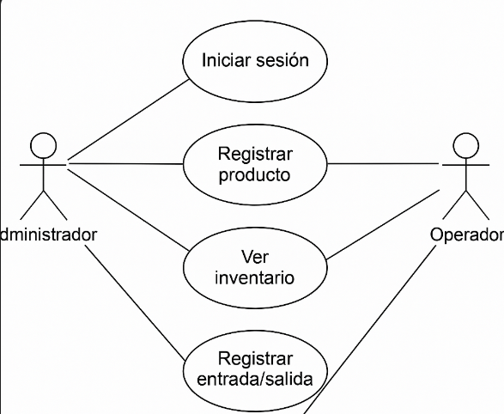

NOTA: Elaboracion propia

## 

## 3.4.2. Diagrama de Caso de Uso General

Presenta una visión global de todos los casos de uso y su relación con los diferentes tipos de usuarios.

figuras 5 casos de uso general

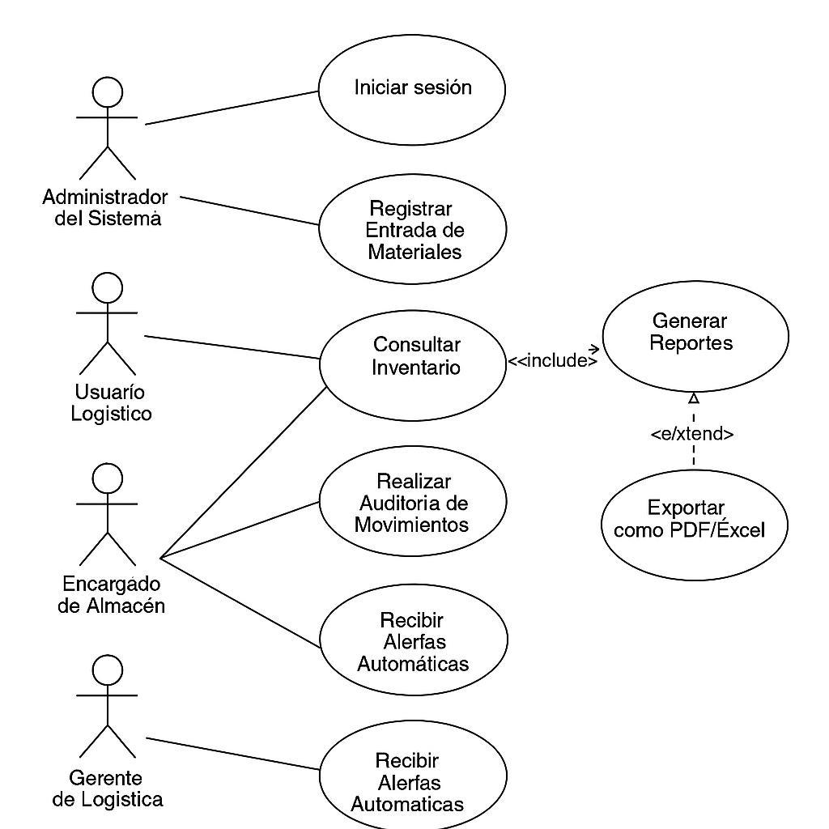

NOTA: Elaboracion Propia

TABLA DE CASO DE USO

|  |  |  |  |  |
| --- | --- | --- | --- | --- |
| ID | Nombre del Caso de Uso | Actor | Descripción | Flujo Básico |
| CU01 | Iniciar sesión | Administrador / Operador | Permite acceder al sistema mediante usuario y contraseña. | 1. El usuario abre el login. 2. Ingresa su usuario y contraseña. 3. El sistema verifica y da acceso. |
| CU02 | Registrar producto | Administrador | Agrega un nuevo producto al inventario, incluyendo nombre, descripción, cantidad, precio y fecha de ingreso. | 1. Accede al formulario de registro. 2. Ingresa los datos del producto. 3. Guarda y confirma. |
| CU03 | Ver inventario | Administrador / Operador | Permite visualizar todos los productos registrados con sus cantidades disponibles. | 1. El usuario accede a la sección de inventario. 2. El sistema muestra la tabla de productos con stock actualizado. |
| CU04 | Registrar entrada/salida | Operador / Administrador | El operador registra el ingreso o salida de materiales, actualizando el inventario. | 1. Accede a formulario. 2. Selecciona producto, tipo de movimiento y cantidad. 3. El sistema actualiza el stock. |
| CU05 | Generar reportes | Administrador | Permite generar reportes del inventario en PDF o Excel filtrando por fechas o productos. | 1. Selecciona tipo de reporte. 2. Aplica filtros. 3. Genera archivo descargable. |
| CU06 | Gestionar usuarios | Administrador | Agrega, modifica o elimina cuentas de usuarios del sistema. | 1. Accede al módulo de usuarios. 2. Crea nuevo usuario o edita uno existente. 3. Guarda cambios. |

### ACTORES:

* **Administrador**
* **Operador**

### CASOS DE USO:

|  |
| --- |
| * CU01: Iniciar sesión |
| * CU02: Registrar producto |
| * CU03: Ver inventario |
| * CU04: Registrar entrada/salida |
| * CU05: Generar reportes |
| * CU06: Gestionar usuarios |

## 3.4.3. Diagrama de Secuencia

Detalle del flujo de eventos en procesos clave, como el registro de entrada de materiales o la generación de reportes.

figuras 6 diagrama secuencia

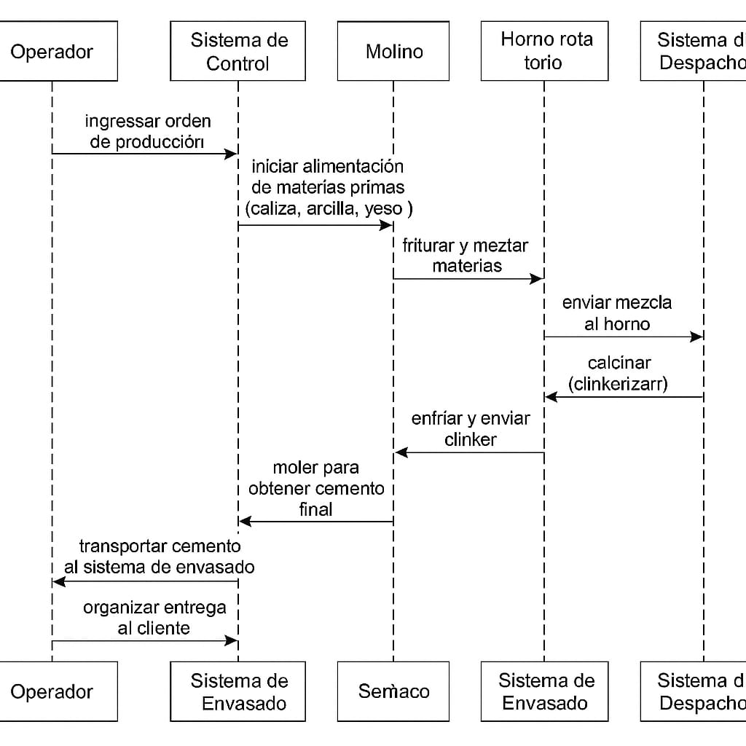

## NOTA:Elaboracion propia

## 3.4.4. Diagrama de Clase

Modelo de clases que representa las entidades principales del sistema, sus atributos y métodos, como Producto, Usuario, Movimiento Inventario, etc.

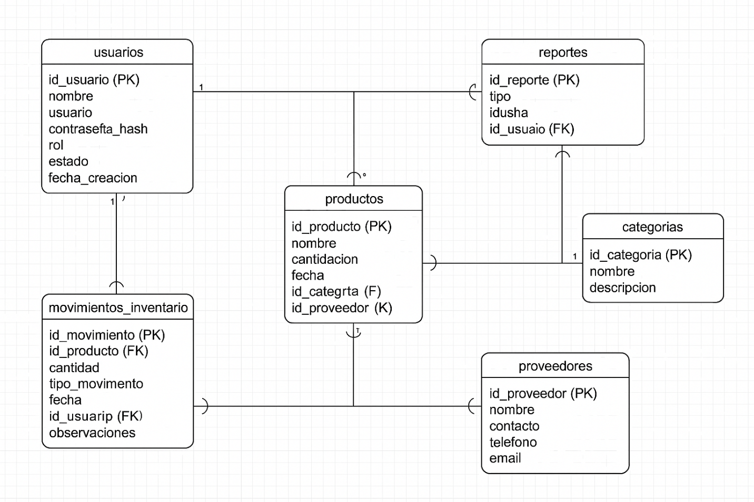figuras 7 diagrama de clase

NOTA: Elaboracion propia

## 3.4.5. Diseño de la Base de Datos

Se diseñará un modelo entidad-relación que incluirá tablas como Productos, Usuarios, Movimientos, Roles, entre otras, para soportar las operaciones del sistema.

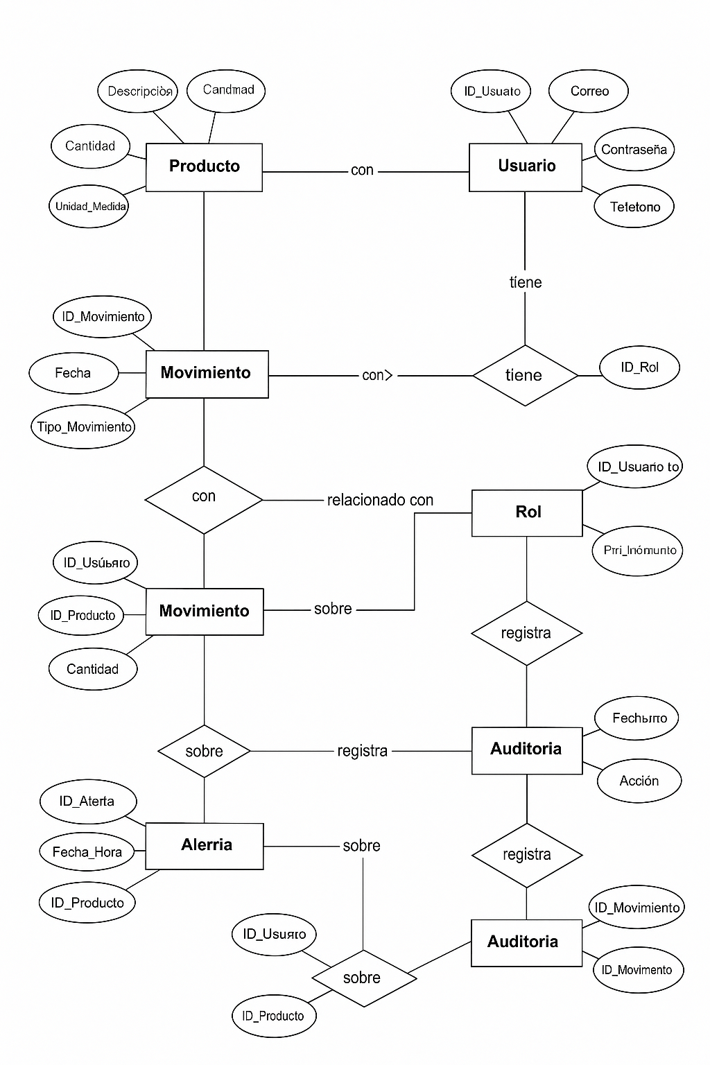figuras 8 modelo entidad relacion

NOTA:Elaboracion propia

## 3.5. IMPLEMENTACIÓN DEL SISTEMA

## 3.5.1 Interfaz de Inicio de Sesión

La interfaz de inicio de sesión permitirá a los usuarios ingresar sus credenciales para acceder al sistema, garantizando seguridad y control de acceso mediante roles.

**Funcionalidad General**

El sistema implementa funciones para el manejo eficiente del inventario, gestión de usuarios y generación de reportes con una navegación sencilla y responsiva.

**. Módulos que Integran el Sistema**

**MÓDULO DE GESTIÓN DE INVENTARIOS**

**¿Cómo funciona?**

* Permite al usuario **agregar productos**, **ver inventario**
* Incluye una sección de **inicio de sesión** para restringir el acceso.
* Botones interactivos simulan acciones como registrar productos o consultar cantidades.
* El objetivo es mantener actualizado el stock de materiales en almacén.

**Componentes clave:**

* Agregar Producto → abriría un formulario.
* Ver Inventario → mostraría la lista de productos con cantidad.

**3.5.2.Funcinalidad General**.

El sistema web de inventarios para la fábrica SOBOCE está diseñado para facilitar la administración eficiente y segura de los productos y materiales de la empresa. Permite el control en tiempo real del inventario, la gestión de usuarios con diferentes roles, y la generación de reportes que apoyan la toma de decisiones.

Las funcionalidades principales incluyen:

* Registro y actualización de productos y stock.
* Control de entradas y salidas del inventario.
* Gestión de usuarios y control de accesos según roles.
* Administración de proveedores y categorías de productos.
* Generación de reportes personalizados sobre el estado y movimientos del inventario.
* Registro y auditoría de todas las operaciones realizadas para garantizar trazabilidad.

Estas funcionalidades permiten optimizar la gestión de inventarios, minimizar errores, y mejorar la eficiencia operativa en la fábrica

Tabla 2 Funcionalida de resgistros

|  |  |  |
| --- | --- | --- |
| **Tabla** | **Campos principales** | **Descripción** |
| **usuarios** | id_usuario (PK), nombre, usuario, contraseña, fecha_creacion | Guarda los datos de los usuarios, roles y estado (activo/inactivo). |
| **productos** | id_producto (PK), nombre, descripción, cantidad, precio, fecha_ingreso | Almacena la información y stock actual de los productos. |

**3.5.3 Modulos Que Integren El Sistema**

* **Módulo de Gestión de Usuarios**  
  Administra la creación, modificación y eliminación de usuarios, asignando roles y permisos para controlar el acceso seguro al sistema.
* **Módulo de Gestión de Productos**  
  Permite administrar productos, actualizar información y controlar el stock disponible en el inventario.
* **Módulo de Control de Inventario**  
  Registra las entradas y salidas de productos, actualiza el stock en tiempo real y genera alertas de niveles bajos.
* **Módulo de Proveedores y Categorías**  
  Gestiona la información de proveedores y clasifica los productos en categorías para una mejor organización.
* **Módulo de Reportes**  
  Genera informes detallados sobre el inventario, movimientos y actividad del sistema para apoyar la toma de decisiones.
* **Módulo de Auditoría y Seguridad**  
  Registra todas las operaciones y accesos para garantizar la trazabilidad y la seguridad del sistema.

**CAPITULO IV : CONCLUSIONES Y RECOMENDACIONES**

# 

## 4.1.****Conclusión****

El desarrollo del sistema web de inventarios para la fábrica SOBOCE representa una solución eficiente, moderna y funcional frente a las necesidades de control, gestión y optimización de los recursos almacenados en la empresa. A través de la aplicación de metodologías ágiles como SCRUM, herramientas de desarrollo robustas como PHP, HTML, CSS y MySQL, y buenas prácticas en seguridad y calidad de software, se logró construir una plataforma adaptable, fácil de usar y alineada con los objetivos estratégicos de la organización.

Este sistema no solo mejora el seguimiento y actualización de los productos en inventario, sino que también permite una mejor toma de decisiones basada en información confiable y en tiempo real. Asimismo, facilita la trazabilidad de los movimientos de stock, reduce errores humanos y disminuye el tiempo de búsqueda y registro manual, lo que se traduce en mayor productividad y control dentro del área logística de la empresa.

## 4.2. ****Recomendaciones****

1. **Capacitación continua del personal**: Es fundamental que los usuarios del sistema reciban capacitaciones periódicas para asegurar el uso correcto y eficiente de todas sus funcionalidades.
2. **Mantenimiento y actualización del sistema**: Se recomienda realizar mantenimientos preventivos y actualizaciones periódicas para garantizar la seguridad, estabilidad y escalabilidad del sistema.
3. **Integración con otros sistemas**: A mediano plazo, podría considerarse la integración del sistema de inventarios con otros módulos de la empresa (como contabilidad o compras) para lograr una gestión más integral.
4. **Respaldo periódico de la base de datos**: Se debe implementar un sistema de backup automático que proteja la información ante cualquier falla técnica o pérdida de datos.
5. **Evaluación de rendimiento**: Es recomendable monitorear regularmente el rendimiento del sistema para detectar posibles cuellos de botella o puntos de mejora.

.**REFERENCIAS BIBLIOGRAFICAS**

* Apuntes de clase de la materia Análisis y Diseño de Sistemas I (2025).
* Manual oficial de PHP
* Referencia técnica de MySQL.
* Guía oficial de SCRUM.
* Página oficial de SOBOCE
* Normativa ISO/IEC 25000 sobre calidad del software. Consultada en línea (2024).
* Información consultada sobre el modelo COCOMO para estimación de costos (fuentes académicas y resúmenes web).
* Recursos básicos de HTML y CSS consultados

**ANEXOS**

figuras 10

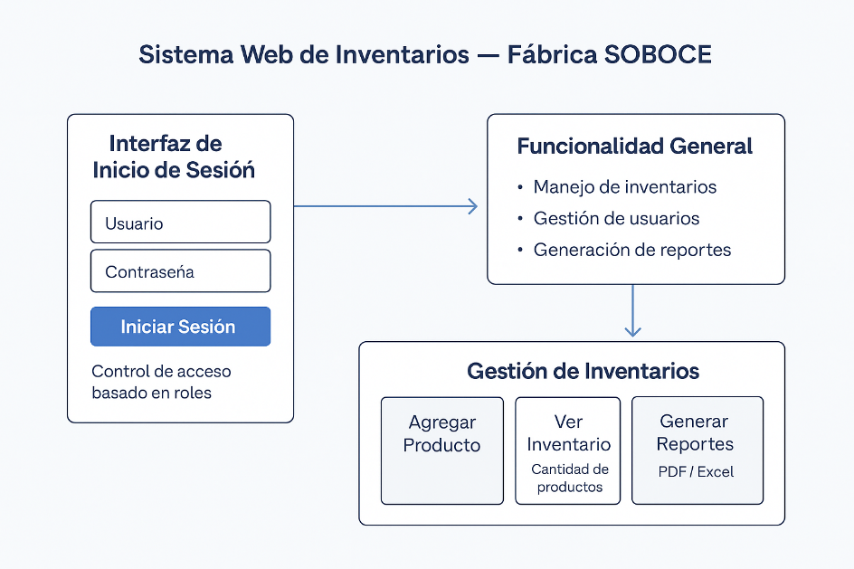

**ANÁLISIS FODA – FÁBRICA SOBOCE (ENFOCADO AL MÓDULO DE SISTEMA WEB)**

Tabla 3

**TABLA 3**

|  |  |
| --- | --- |
| **Fortalezas** | **Oportunidades** |
| Marca consolidada a nivel nacional | Digitalización de procesos logísticos |
| Recursos tecnológicos e infraestructura | Implementación de inteligencia de datos |
| Personal capacitado | Optimización del sistema con IA y Big Data |
| **Debilidades** | **Amenazas** |
| Procesos aún manuales en almacenes | Ciberataques y seguridad de información |
| Bajo control de trazabilidad en inventario | Alta competencia en gestión logística |
| Escasa integración con áreas digitales | Costos de implementación y mantenimiento |